|  |  |  |  |
| --- | --- | --- | --- |
| DOCENTE | C PAIPA INFORMATICA 2 ASTRID PAIPA | | |
| ESTUDIANTE |  | | |
| CURSO | 202 JM | FECHA ENTREGA | 27/03/2020 |

**GUIA DE TRABAJO EN CASA**

**GRADO SEGUNDO**

**INFORMÁTICA**

En la siguiente guía se establece el trabajo durante la semana (23 al 27 de marzo), la fecha de entrega es 27/02/2020 al correo por fotos [bapaipa@educacionbogota.edu.co](mailto:bapaipa@educacionbogota.edu.co)

Jueves 26/03/2020, 2 horas de trabajo

La computación es la ciencia que estudia el comportamiento interno del computador. Todas las grandes ciudades del mundo necesitan una computadora para organizar su información y en muchos casos compartirla.

Escriba las partes del computador.

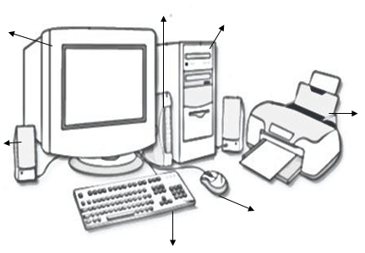

Escriba 5 cosas por es importante y para que tener un computador en casa.

1. __________________________
2. __________________________
3. __________________________
4. __________________________
5. __________________________

Realice ejercicios en computador haciendo copia de palabras, textos cortos.